Leszek Iwanowski

Aplikacja do planowania wycieczek

# Tabela zmian

|  |  |  |  |
| --- | --- | --- | --- |
| Lp. | imię nazwisko | Data | Zmiana |
| 1 | Leszek Iwanowski | 24-06-2018 | Stworzenie dokumentu |
| 2 | Leszek Iwanowski | 28-06-2018 | Poprawki i rozbudowa |
|  |  |  |  |
|  |  |  |  |
|  |  |  |  |
|  |  |  |  |
|  |  |  |  |

Abstrakt

Zadaniem aplikacji jest wspomaganie procesu planowania i realizacji wycieczek.

Aplikacja pozwala na zdefiniowanie listy wycieczek wraz z wymaganiami: technicznymi, pogodowymi i innymi.

Aplikacją łączy się z internetowymi dostawcami informacji meteorologicznej w celu sprawdzenia prognozy pogody.

Aplikacja systematycznie sprawdza stan realizacji wymagań (zakupy, pogoda itp.) i na tej podstawie przedstawia rekomendacje zmian planu wycieczek.

Aplikacja pozwala na rejestrację trasy wycieczki.

Aplikacja pozwala na graficzną prezentację trasy wycieczki.

Aplikacja pozwala na prowadzenie listy uczestników wycieczki i pozwala na komunikację SMS między nimi.

Aplikacja pozwala na wymianę przez SMS planów wycieczkowych.

Aplikacja w momencie rozpoczęcia wycieczki wyświetla listę wymogów do odhaczenia.

Aplikacja pozwala na zaznaczanie które wycieczki zostały zrealizowane i takie nie są brane do dalszych planów.

MOSCOW

|  |  |
| --- | --- |
| cel | Priorytet [M/S/C/W] |
| Zdefiniowanie listy wycieczek wraz z wymaganiami technicznymi i pogodowymi i innymi | M |
| łączenie się z internetowymi dostawcami informacji meteorologicznej w celu sprawdzenia prognozy pogody | M |
| sprawdzanie czy zaznaczyliśmy jako zrealizowane inne wymagania (np. zakup biletów czy namiotu itp. ) i na tej podstawie przedstawia rekomendacje zmian planu wycieczkowego | M |
| zaznaczanie które wycieczki zostały zrealizowane i takie nie są brane do dalszych planów | M |
| nadzorowanie na podstawie analizy wymagań możliwość realizacji wycieczek i proponuje zmiany | S |
| lista uczestników wycieczki i komunikację SMS między nimi | S |
| wymiana przez SMS planów wycieczkowych. | S |
| rejestracja trasy wycieczki. | C |
| graficzną prezentacja trasy wycieczki | C |
| lista wymogów do odhaczenia w momencie rozpoczęcia wycieczki | C |
|  |  |

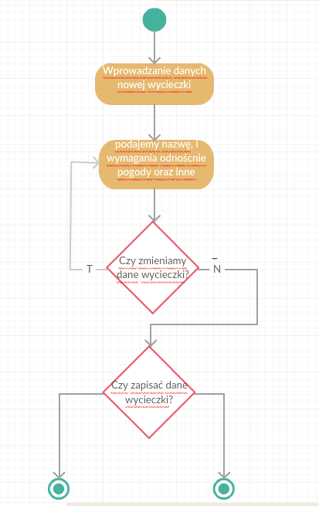

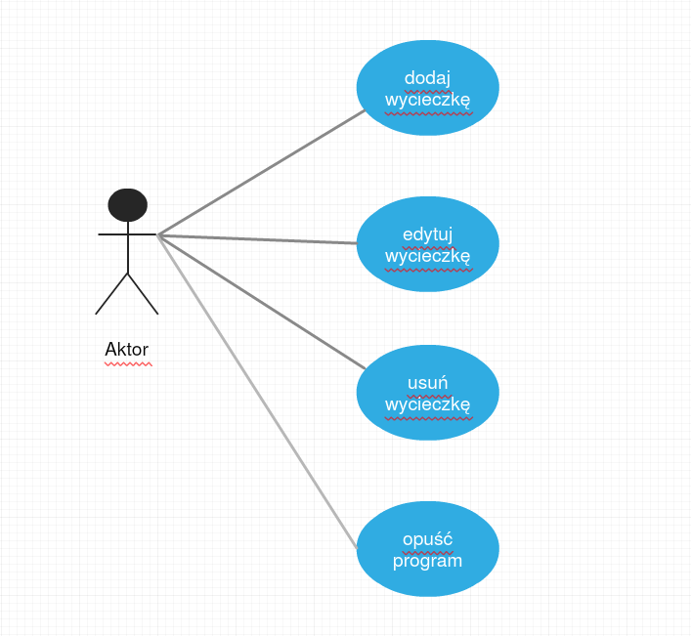

Github:

iwanowskileszek@gmail.com

\docs

\src

Diagram Gantta:

<https://www.tomsplanner.com/>

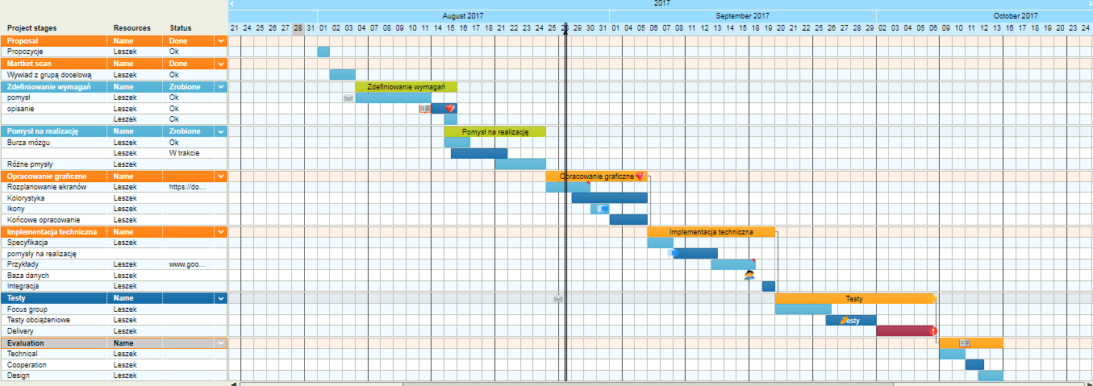

<http://ulisses.ii.uj.edu.pl>

login: leszek.iwanowski

hasło:L leszek.iwanowski99.

na swoim projekcie:

zakładka wiki – link do githuba

zakładka pliki (files) – moje dokumenty: fiszka prezentacje

# Wytyczne

Platforma Android

Termin realizacji 6 miesięcy

Koszt 1000 roboczogodzin

Prezentacja – pięć slajdów:

1 autor tytuł

2. główny przypadek użycia – co ta aplikacja robi

3. diagram przypadków użycia

4. zrzut ekranu z aplikacji

5. demo film z działania aplikacji